РК №1 ТМО
Агапова А.Д. ИУ5Ц-82Б
Вариант №26
Тема: Технологии разведочного анализа и обработки данных
Задача №4
Датасет: https://scikit-learn.org/stable/modules/generated/sklearn.datasets.load_wine.html#sklearn.datasets.load_wine

Изучим и проверим данные

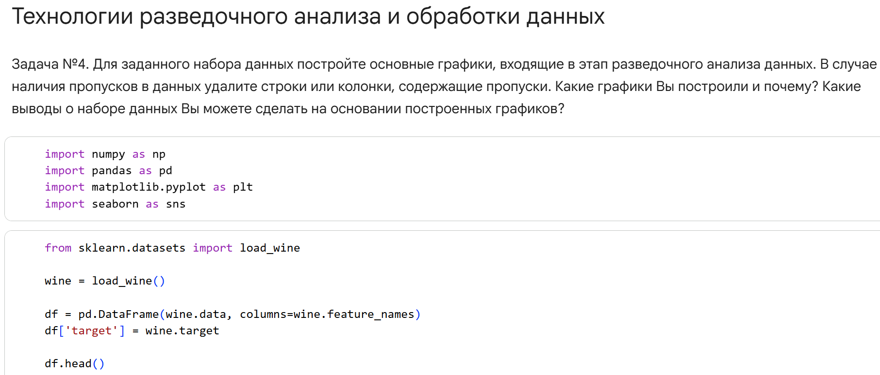
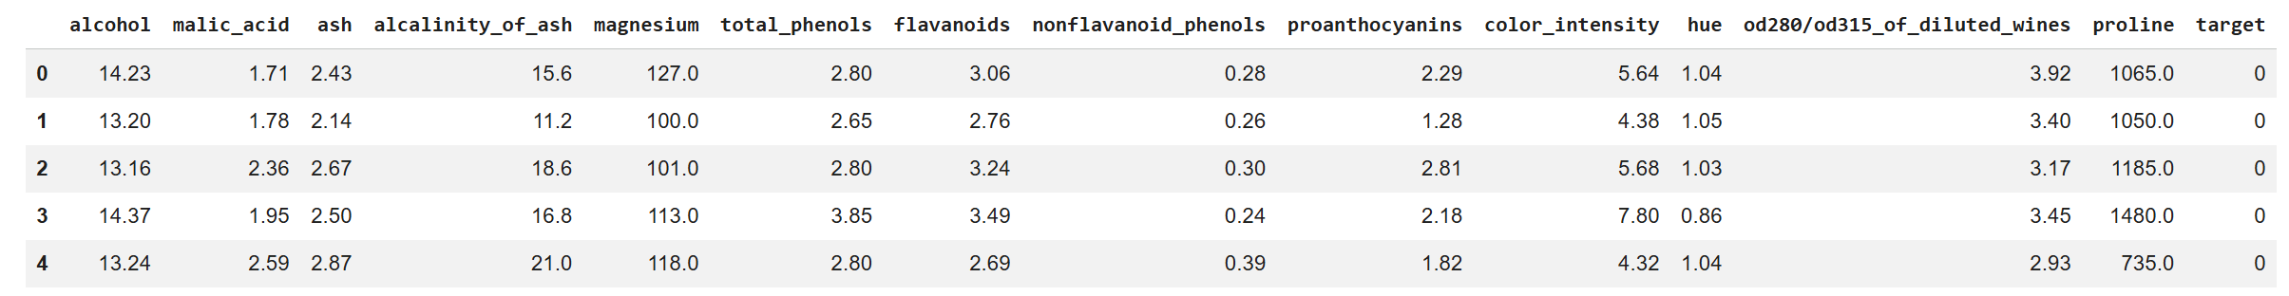
alcohol - Уровень алкоголя - Процент этилового спирта в вине. Определяет крепость и «тело» напитка.
malic_acid - Яблочная кислота - Органическая кислота, отвечающая за кислый вкус (как в зелёных яблоках). Влияет на свежесть и баланс вина.
ash - Зола - Минеральный остаток после сжигания вина. Показывает общее содержание минералов (калий, кальций и др.).
alcalinity_of_ash - Щёлочность золы - Способность минерального остатка нейтрализовать кислоту. Влияет на pH и стабильность вина.
magnesium - Магний - Содержание ионов магния — важного минерала, влияющего на ферментацию и вкус.
total_phenols - Общие фенолы - Сумма всех фенольных соединений (включая флаваноиды). Отвечают за цвет, терпкость и антиоксидантные свойства.
flavanoids - Флаваноиды - Подгруппа фенолов, придающих вину цвет, терпкость и пользу для здоровья. Много в красных винах.
nonflavanoid_phenols - Нефлаваноидные фенолы - Другие фенольные соединения (не флаваноиды). Влияют на вкус, аромат и стабильность цвета.
proanthocyanins - Проантоцианидины - Сложные фенолы, отвечающие за терпкость (танины) и способность вина к выдержке.
color_intensity - Интенсивность цвета - Насыщенность окраски вина. Зависит от содержания пигментов и фенолов.
hue – Яркость цвета вина - Соотношение красного/жёлтого/коричневого в цвете. Помогает определить возраст и тип вина.
od280/od315_of_diluted_wines - безразмерный коэффициент, отражающий соотношение общего содержания фенольных соединений (измеряемых при 280 нм) к содержанию специфических фенольных кислот (измеряемых при 315 нм), то есть своеобразный индекс «насыщенности» вина полезными веществами
proline - Пролин - Аминокислота, накапливающаяся в винограде. Маркер зрелости и условий выращивания.
target - Класс вина - Сорт винограда/тип вина: 0, 1 или 2 (три разных культивара из одного региона).
Проверка пропусков
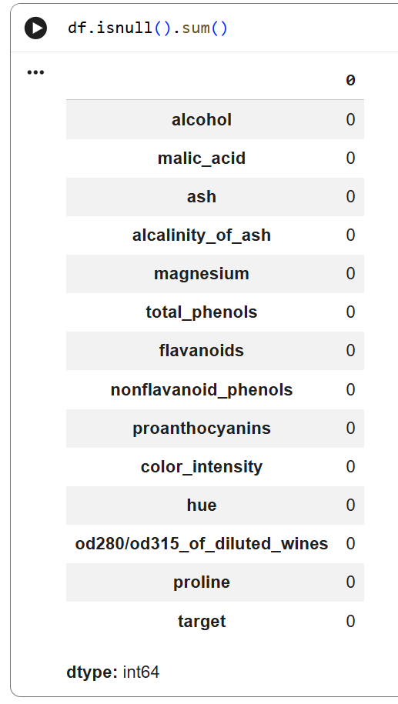
Вывод: Пропусков нет

Гистограмма содержания алкоголя
(ИУ5Ц-82Б - для произвольной колонки данных построить гистограмму)
Возьмём колонку алкоголь
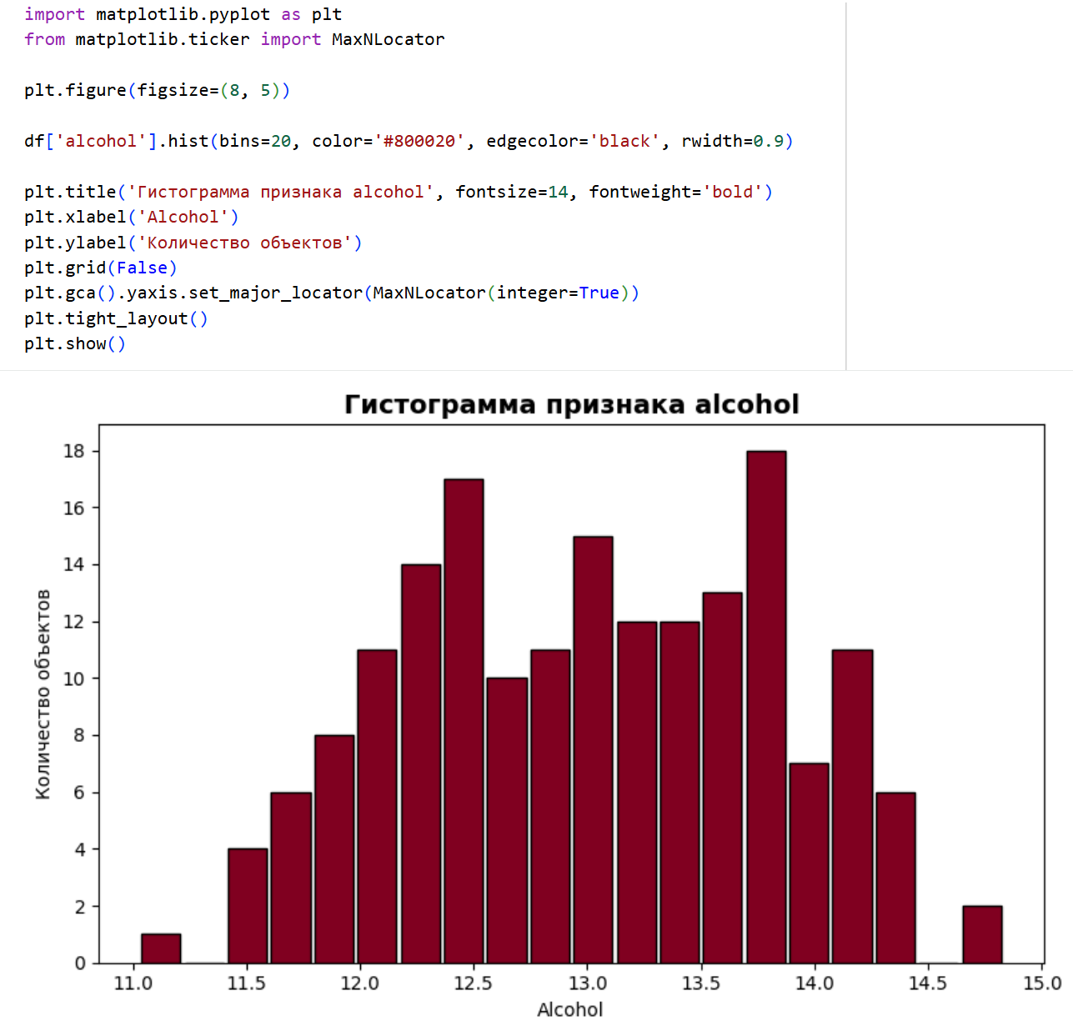

Вывод: минимум: 11.0, максимум: 13.7
Значит, большинство вин имеют содержание алкоголя: 12.5 и 13.7. Меньше 11 и больше 15 не бывает.

Boxplot содержания алкоголя в вине

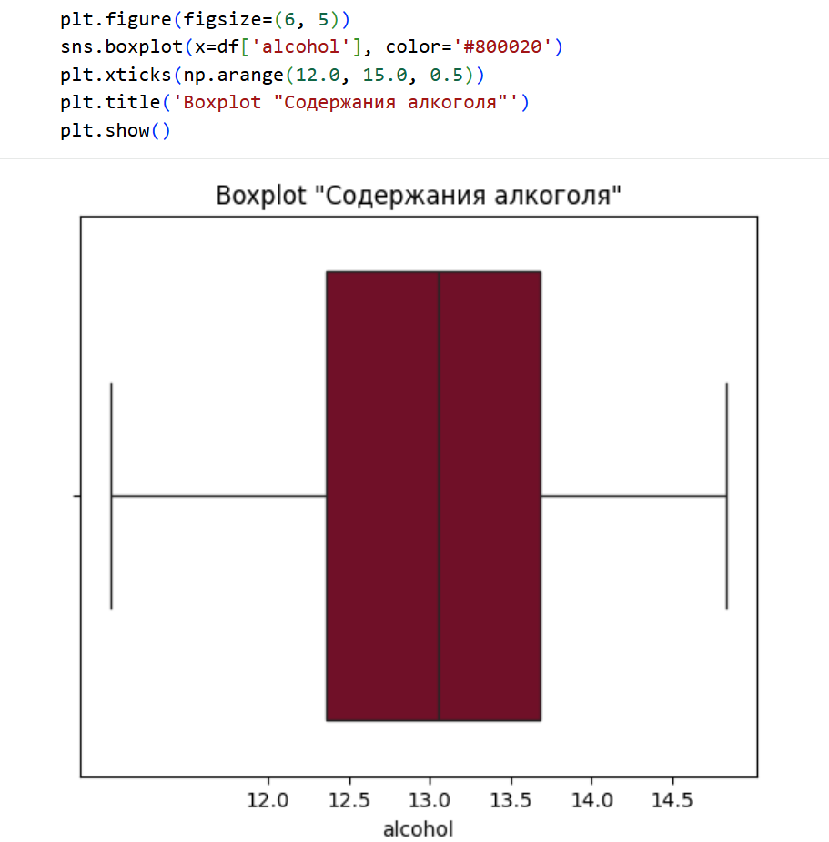
Вывод: Данный график показывает медиану в 13. Полный диапазон значений составляет 11.0–14.9. Межквартильный размах: 12.4–13.7.

Значит, процент алкоголя в вине варьируется в пределах 12.4–13.7

Терпкость и алкоголь по типам вин
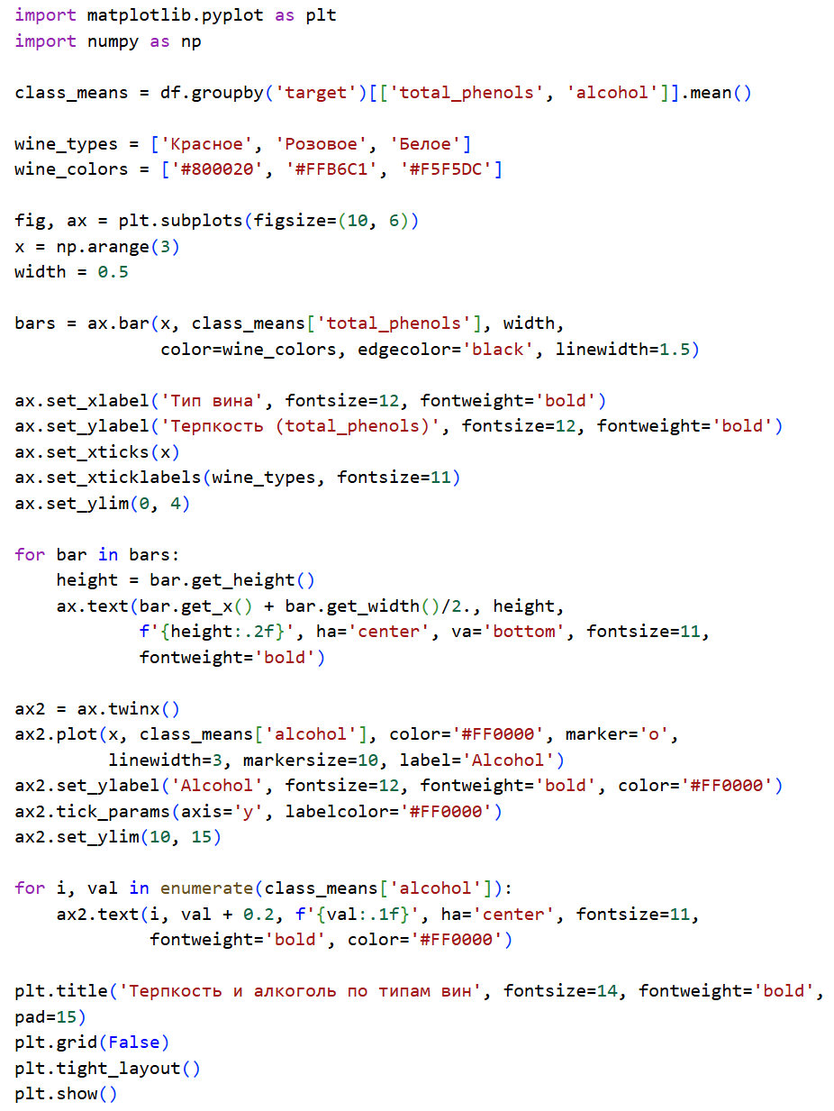

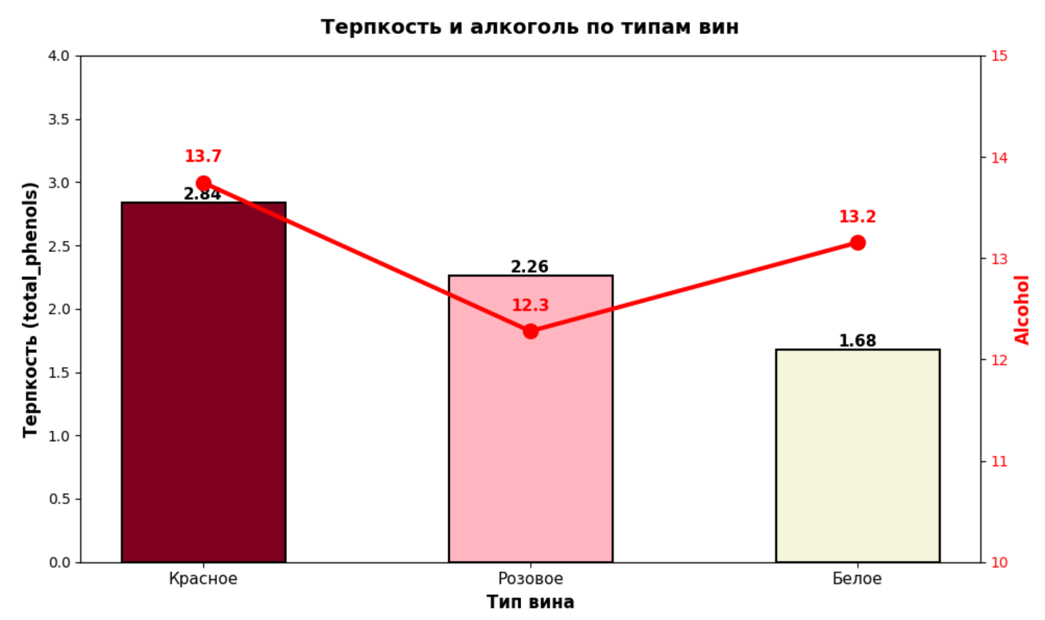
Выводы: красные вина характеризуются наибольшей средней терпкостью (2.85) и крепостью (13.74), белые — наименьшей (1.15 и 12.37). Розовые вина занимают промежуточное положение со средними показателями 1.80 и 13.03, демонстрируя чёткую иерархию физико-химических профилей. Следовательно, уровни фенольных соединений и алкоголя являются информативными признаками для классификации типов вин.

Диаграмма зависимости содержания алкоголя от интенсивности цвета
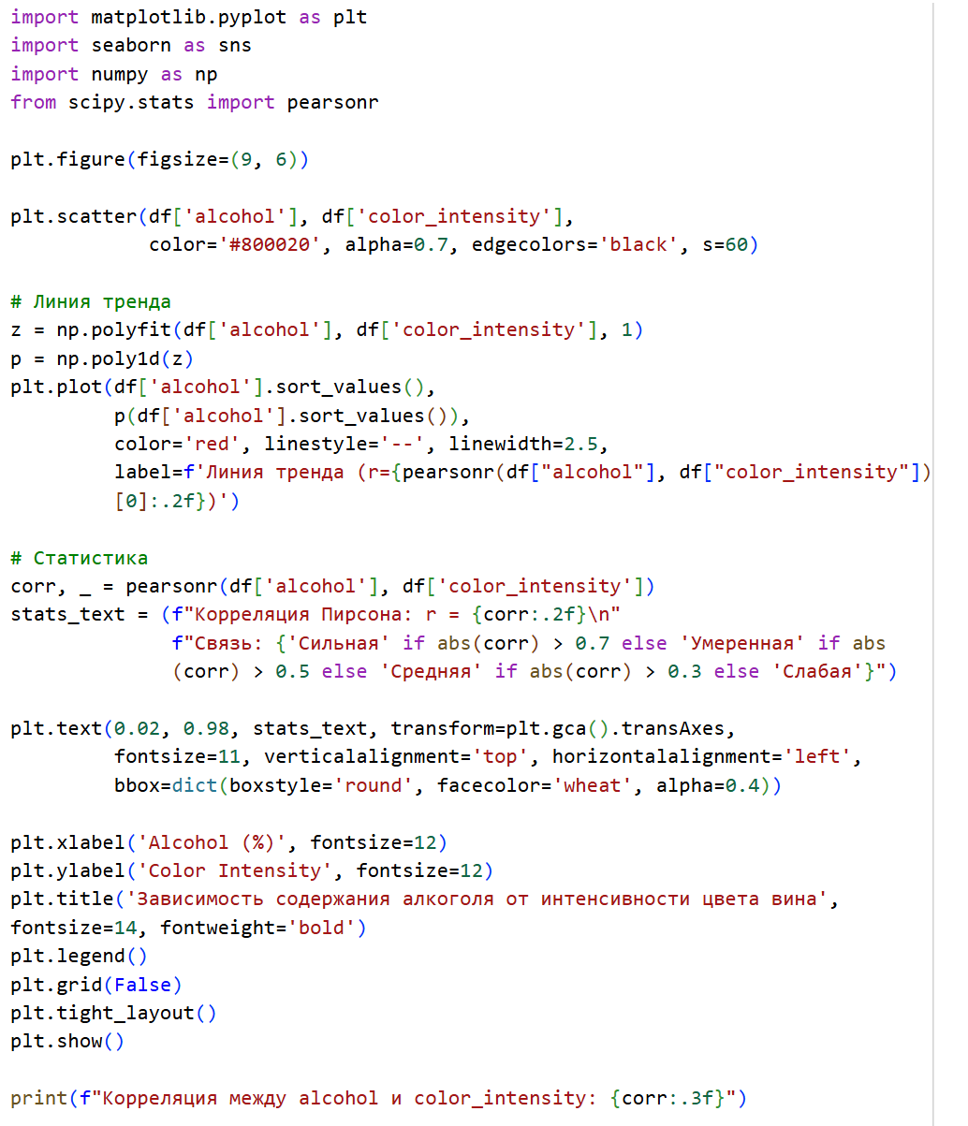

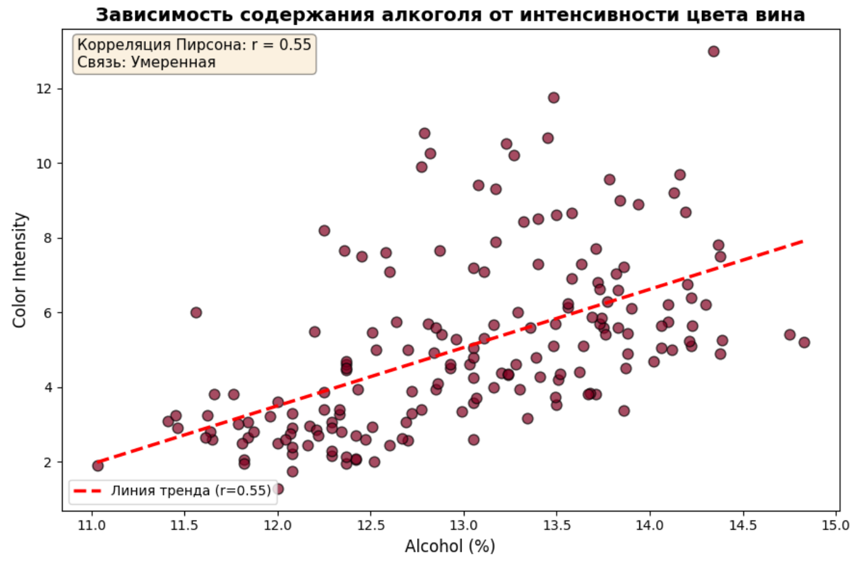
Выводы: обнаружена умеренная положительная корреляция между содержанием алкоголя и интенсивностью цвета, но корреляция не сильная (r < 0.7), что указывает на влияние дополнительных факторов: сорт винограда, регион выращивания, технология производства

Диаграмма рассеяния для зависимости интенсивности цвета от яблочной кислоты
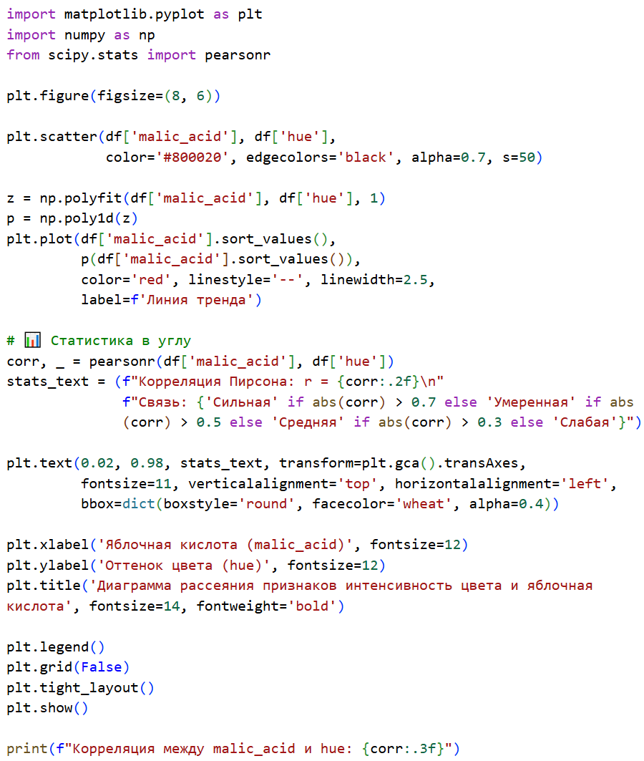

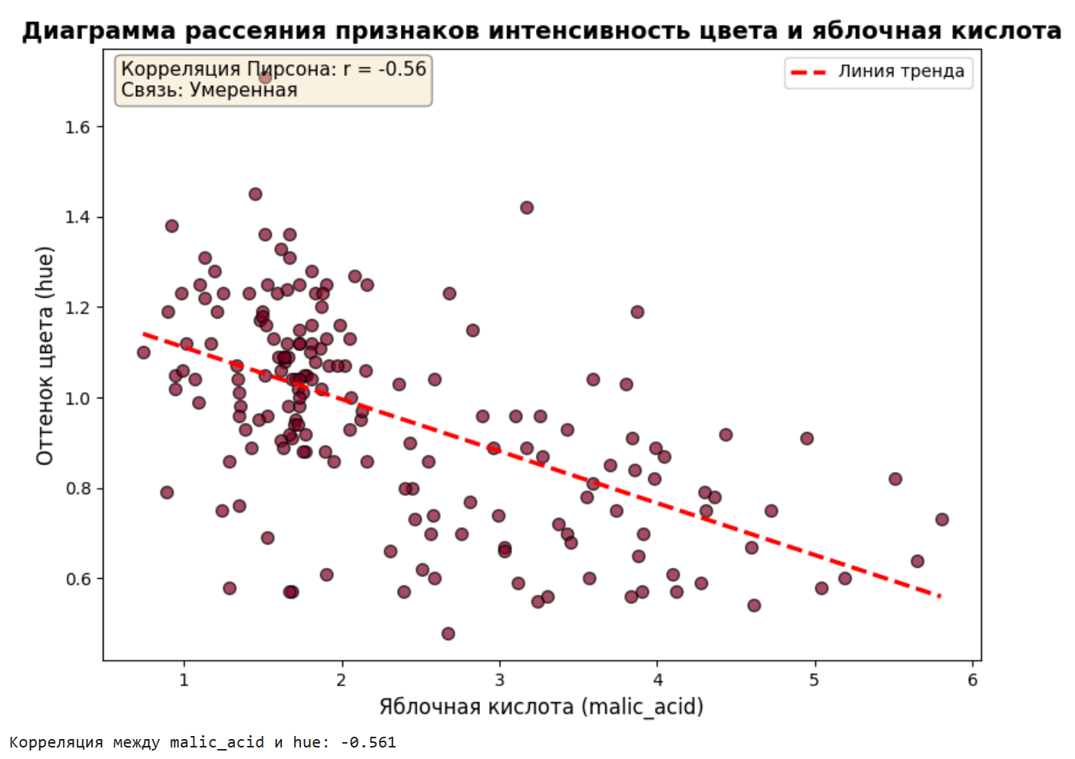
Выводы: имеется отрицательная корреляция между уровнем яблочной кислотой в составе. То есть чем слабее цвет вина, тем больше в нем яблочной кислоты

Heatmap корреляций — линейные связи между признаками
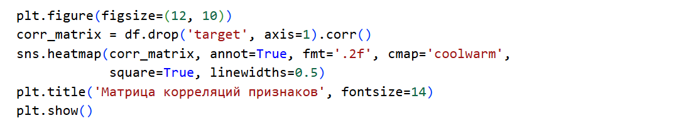
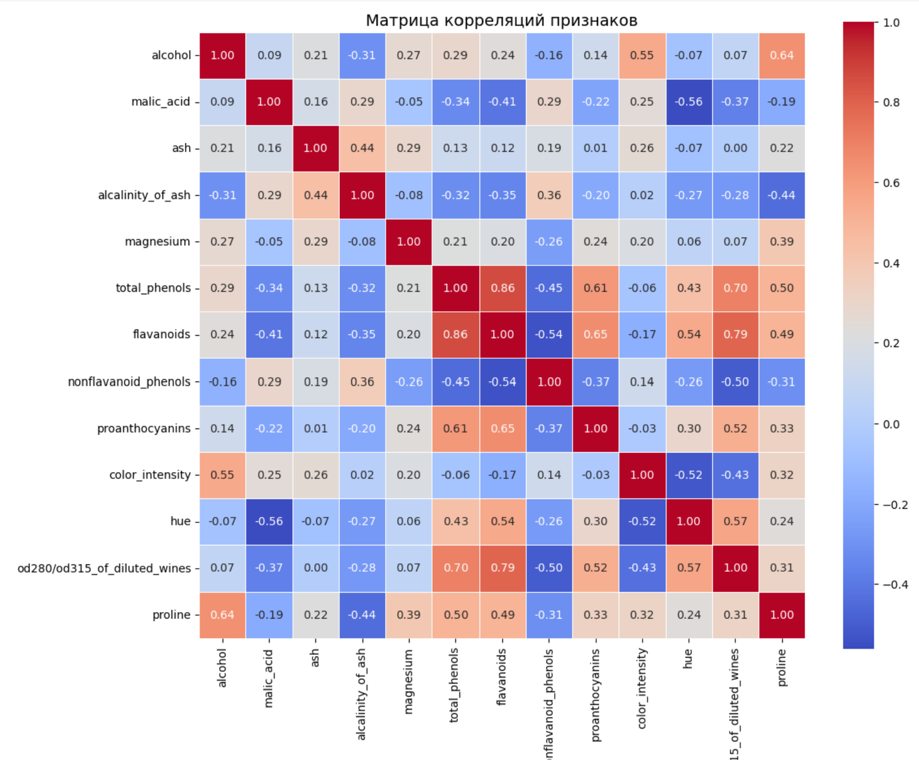
Выводы:
0.86: фенолы и флаваноиды очень тесно связаны
0.79: флаваноиды сильно коррелируют с оптической плотностью
0.65: флаваноиды хорошо коррелирует с проантоцианы
0.62: пролин коррелирует с уровнем алкоголя
-0.56: обратная корреляция между яркостью цвета вина и яблочной кислотой

